飲食店様用 原稿作成ヒヤリングシート
全項目をご記入ください。詳細な情報をいただくほど、より効果の高い原稿を作成することができます。
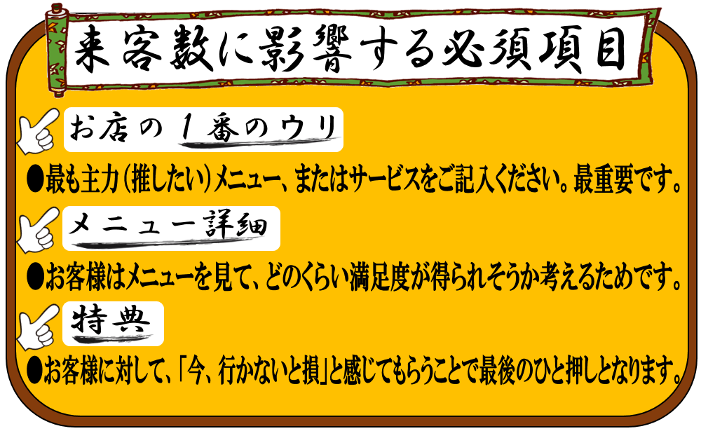
１、店舗の情報をご記入ください（地図の画像がありましたら、別途お送り下さい）
店舗名：
お店の１番のウリ（こだわり）：
ご予約の電話番号：
ご住所：
お店へのアクセス方法（●●駅から徒歩○分、など）：
営業時間・定休日：
誘導したいホームページ（ぐるなびなどの飲食店紹介サイト）のURL：
地図の画像の有無：

２、今回FAXで案内するサービスの詳細につきましてご記入ください
→歓送迎会や納涼会、忘新年会、ランチや弁当配達など

３、上記「２」の回答が
宴会コースの案内の場合、コース名、メニュー内容を教えてください。
→１つのコースに絞って詳細に記載をお願いします。複数のコースですと原稿内容が薄くなるためです。
→また特にイチオシのメニューがあれば、その詳細をお願い致します
例）肉の目利き職人が選んだ極上肉を余すところなく楽しめる盛り合わせ
コース名：
メニュー内容：

４、コースの通常価格と、今回のプランで値引きした後の価格を教えてください
→3割以上の割引があると、お得に感じることが多い傾向がございます。
例）通常5000円→3500円

５、コースメニューの注意書きがあれば教えてください
例）「月～木限定での提供になります」「２名様より承ります」
例）仕入れ状況や天候などによりメニューの一部が変更になる場合がございます。

６、プランの値引きの他、FAXDMを見てきた方に対する特典があれば教えてください
例）４名様につき１本スパークリングワインをプレゼント！
例）「FAXご持参で飲み放題＋1時間延長！」、「●名様以上のご予約で幹事様一名無料」

７、その他お客様に対して有益と思われる情報があればご記入ください
例）６名様以上のご利用で個室もご利用になれます、
月刊焼肉に神保町の肉屋TOP５に選ばれました。など

※作成した原稿を使ってFAX配信いただいた後、弊社より「原稿作成に関するアンケート」をお送りする場合がございます。お手数をおかけいたしますが、ご協力いただけますと幸いです。

